GO 1.4 内存管理

Memory Allocator 内存分配器：
基于tmalloc模型实现
目标：
- 从mmap申请大块内存，自主管理，减少系统调用
- 基于块的内存复用体系，加快内存分配和回收操作
申请内存以页为单位，每页8k。申请大块内存时，申请的大小都是8k整数倍，是n个连续的8k页组成。通过span对象来管理。
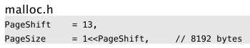
Span按照需要分成大小相同的小块，每个小块可以存储一个对象，故称作object。
分配以32k为界，对象分为大小两种。
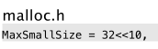
大对象直接找一个合适的span。小对象以8的倍数分为不同大小等级的（size class）。例如class1为8字节，可以保存1~8字节大小的对象。
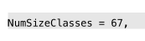
分配器使用三级组件来完成不同操作：
Heap:全局根对象。 负责向操作系统申请内存，管理由GC收回的空闲span内存块。
Central:从heap获取空闲span，并按需要将其切分成object块。Heap管理着多个central对象，每个central负责处理一种等级的内存分配需求。
Cache:运行期，每个cache都会与某个具体线程绑定，实现无锁内存分配操作。其内部有个以等级为序号的数组，持有多个切分好的span对象。缺少空间时，向等级对应的central获取新的span即可。

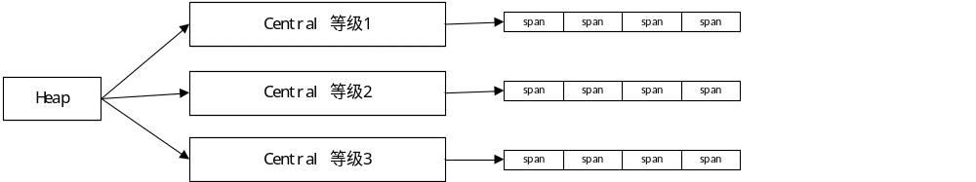heap管理central
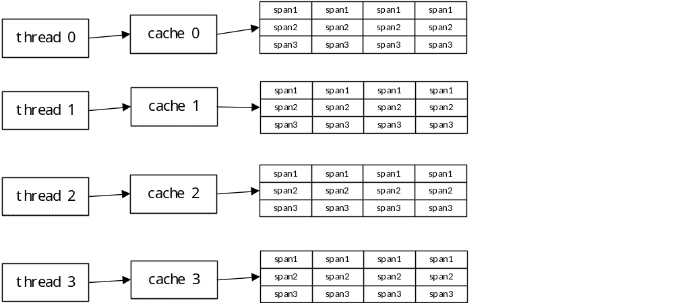cache与thread对应关系

分配流程：
- 通过size class反查表计算待分配对象等级
- 从cache[sizeclass]中找到等级相同的span
- 从span切分好的链表中提取可用的object
- 如果span没剩余空间，则从heap.central[sizeclass]找到对应central，获取span
- 如果central没有可用的span，则向heap申请，并切割成所需等级的object链表
- 如果heap也没有多余span，那么就向操作系统申请新的内存
回收流程：
- 垃圾回收或者其它行为引发内存回收操作
- 将可回收object交还给所属span
- 将span交还给对应central管理，以便某个cache重新获取
- 如果span内存全部收回，那么将其返回给heap，以便被重新切分复用
- GC定期扫描heap所管理的空闲spans，释放超期不用的物理内存

从heap申请和回收span的过程中，分配器尝试合并地址相邻的span块，以形成更大内存块，减少碎片。

初始化
初始化时，分配器管理的预留了一块巨大的虚拟地址空间。如下：
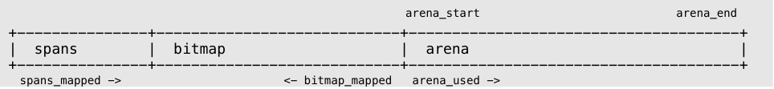
Spans:记录每个页对应span地址，用于反查和合并操作
Bitmap：为每个地址提供4bit标记位，用于垃圾回收操作
Arena:用户内存实际分配范围
这些地址并非一次性分配，而是随着arena而线性增加，每个区域都有指针标记当前分配位置。
相关定义如下：
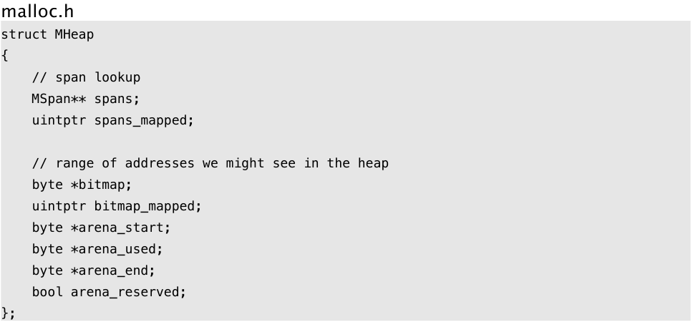
对于64bit系统
Arena大小为128G。
Bitmap大小为 128G/(sizeof(void*)*8/4) = 8G。
Spans大小为 128G / PageSize(8K) * sizeof(runtime.MHeap.spans[0]) = 128M

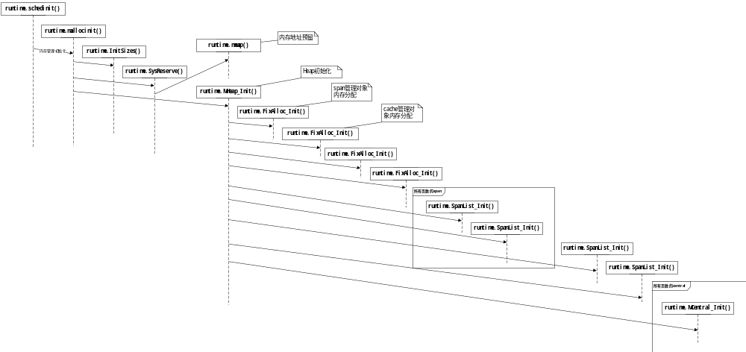
内存分配器初始化序列图
参照上述序列图，一层层分析初始化的过程：
runtime.schedinit()
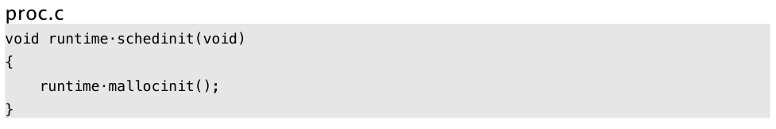
runtime.mallocinit()
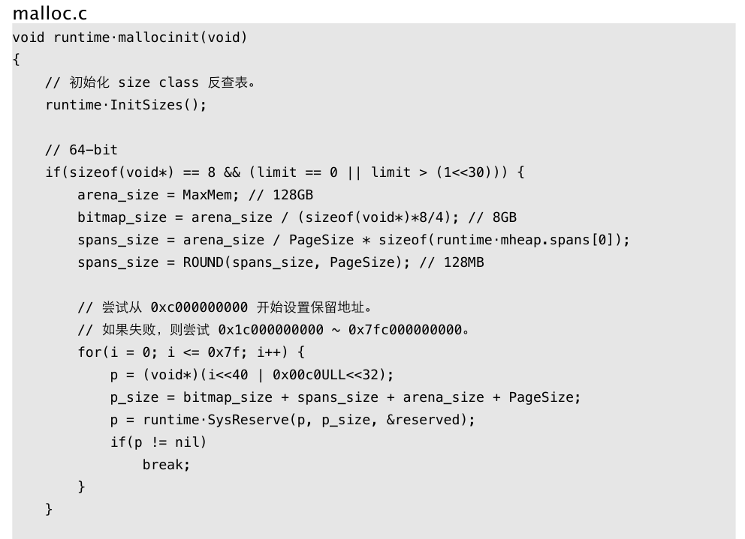
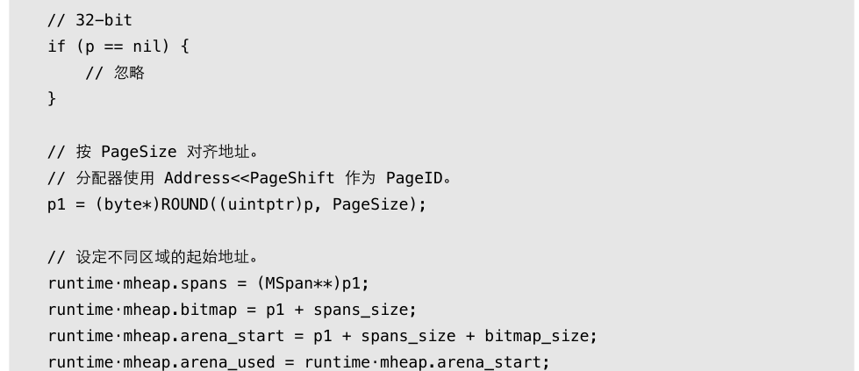
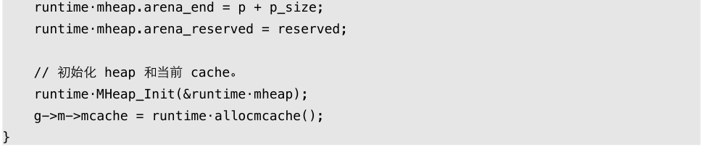
runtime.InitSizes()
初始化size反查表？
runtime.SysReserve()
内存地址预留通过mmap PROT_NONE实现，如下：
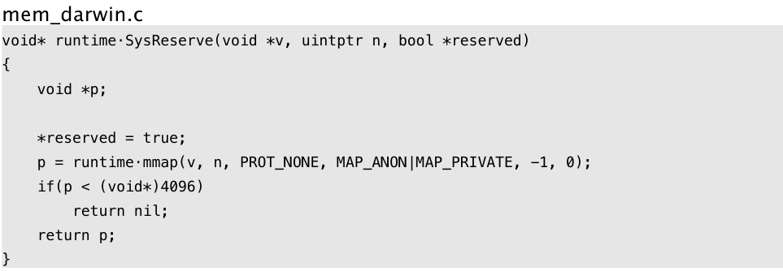
runtime.MHeap_Init()
分配器根对象heap的初始化，主要是对几个span管理链表和central数组的创建：
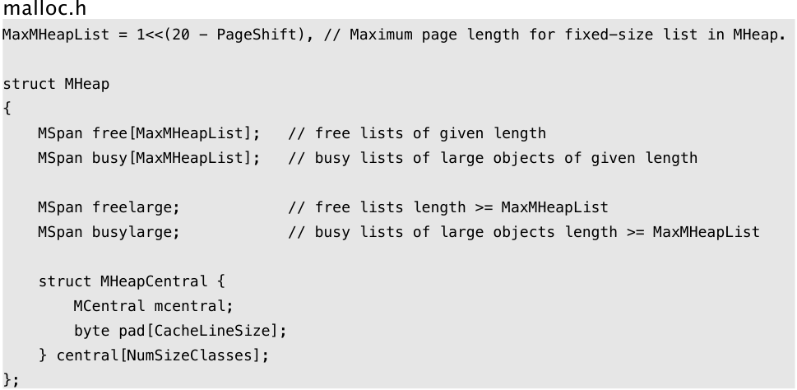
其中free和busy数组以span页数为序号管理多个链表。当central有需要时，只需从free找到页数合适的链表，从中提取可用span即可。busy记录的是已经被使用的span。
large链表用于保存所有超出free/busy页数限制的span。
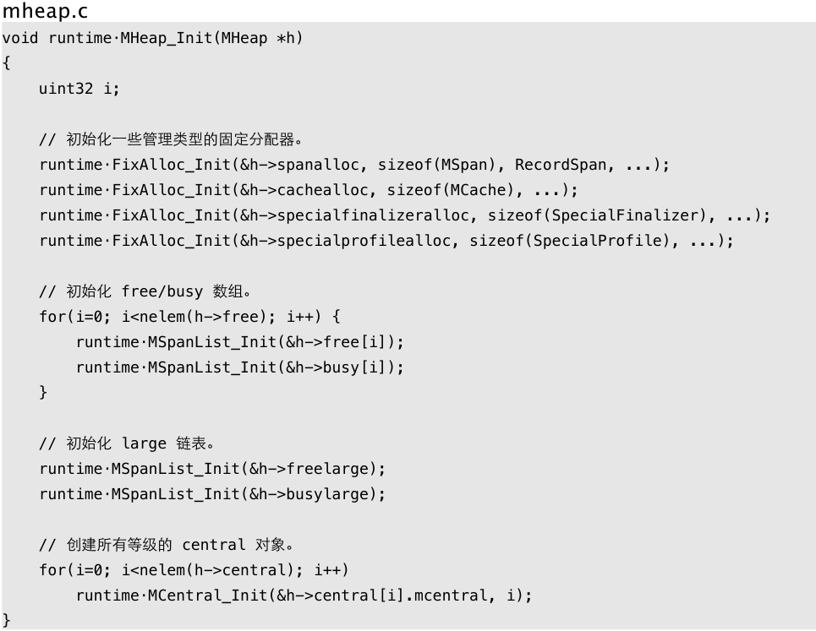
像span、cache这类管理对象，并不从arena区域分配，而是使用专门的FixAlloc分配器单独单独管理。
runtime.MSpanList_Init()
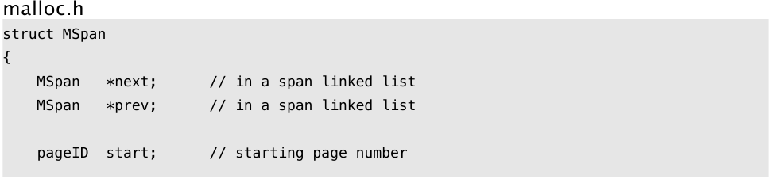
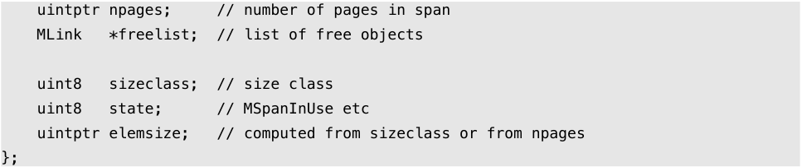
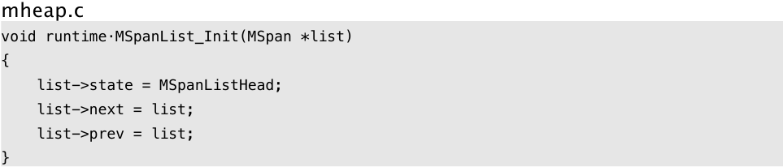
next和prev是双线指针，用于将多个span对象串成双向链表。
runtime.MCentral_Init()
central的初始化操作是两个span管理链表的初始化操作。其中nonempty链表保存有剩余object空间，等待被cache获取的span。而empty则保存没有剩余空间或者已经被cache获取的span。
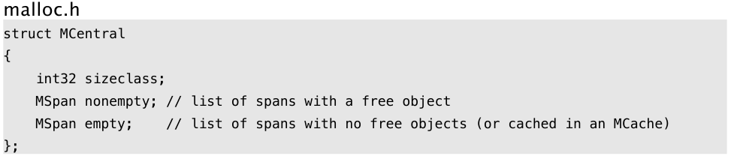
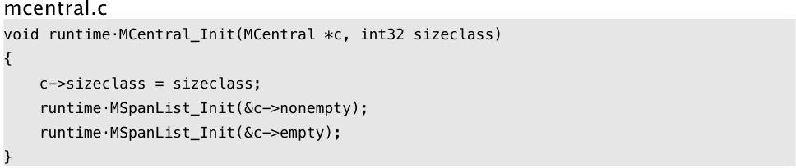
runtime.allocmcache()
最后用固定分配器创建cache对象，并初始化其alloc数组。
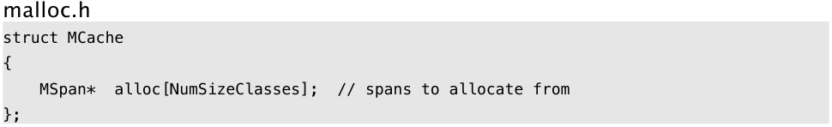
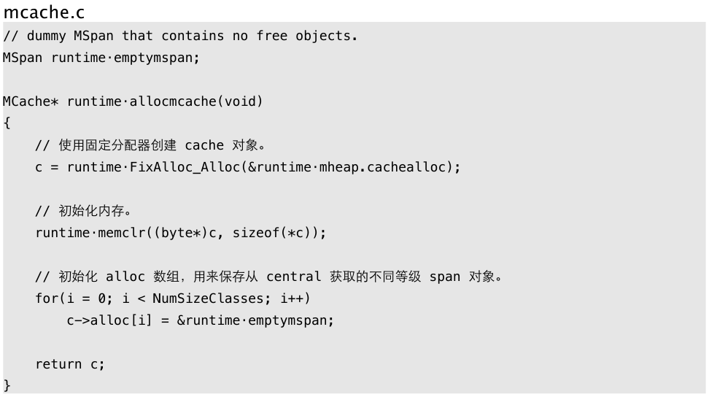

分配流程

释放流程

